电化学原位Raman测试单
一、原位电化学Raman测试介绍

1 如果需要通气，气体蠕动模块有氮气、氩气、氧气、氢气；
2 组装原位池以后，如果客户终止测试的，需要客户承担500元工时费。（测试的特殊性，望理解）。

二、样品信息以及测试条件确认
- 样品材料成分、尺寸？Raman电解池可夹的电极片尺寸一般为10mm-25mm。
CuO、CoO粉末
- 是否为单原子或者团簇的样品？
否
- 做哪种电催化体系
电化学NO3RR
- 电压窗口范围，写清楚电压相对的参比电极
测试范围：OCP and 0.4到-1vsRHE
- 电催化体系参比电极和对电极分别是什么
参比电极Ag/AgCl
对电极 铂片

- Raman扫描范围（扫描范围，建议扫主要峰的区域）
100-3000 cm⁻¹
- 激光器波长，目前可选532或者633
532
- 重点关注哪些峰在原位过程中的变化，以及变化趋势是什么样的
比如 Ru在电化学反应过程中580，605，720处左右的变化, 峰的强度在高压下持续增加
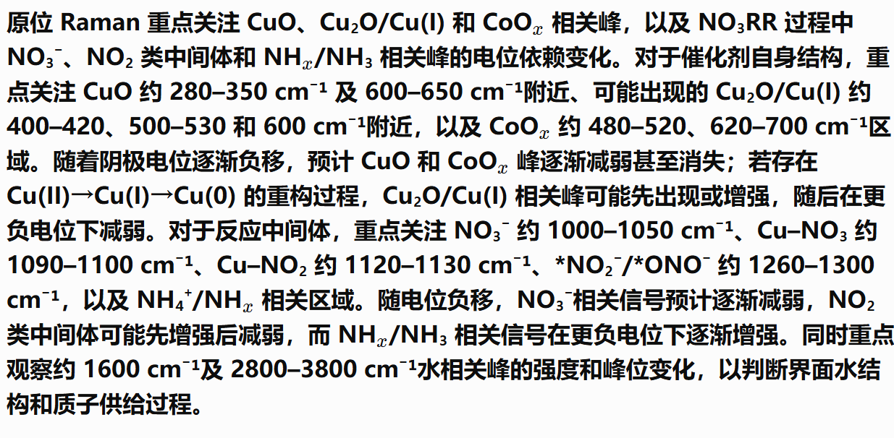
- 电催化体系电解液什么成分，反应的气氛有无特殊要求？
2000ppmKNO3+1.0M KOH
1.0 M KOH和2000ppmNO3-的混合液配置：用250ml的烧杯称取66g 85%的KOH固体，再用称量纸称取3.262g的KNO3固体，倒入KOH烧杯中并用去离子水溶解，转移至1000ml的容量瓶中定容。
气氛无特殊要求
- 如需我们制备电极，需要将浆料制备工艺说明，如需要的导电剂和粘结剂类型，以及活性物质、导电剂和粘结剂的比例。（如有特殊要求，需要自己提供）
Ink制备: 称取10 mg催化剂，加入4 mL无水乙醇，冰水浴超声15分钟（功率80%）；随后加入22.2 mg的5% Nafion 117溶液，冰水浴短超3分钟（或用枪头反复吸吹混匀），即得催化剂浆料。
- 样品Raman数据截图，主要是确认材料稳定性，是否耐激光打
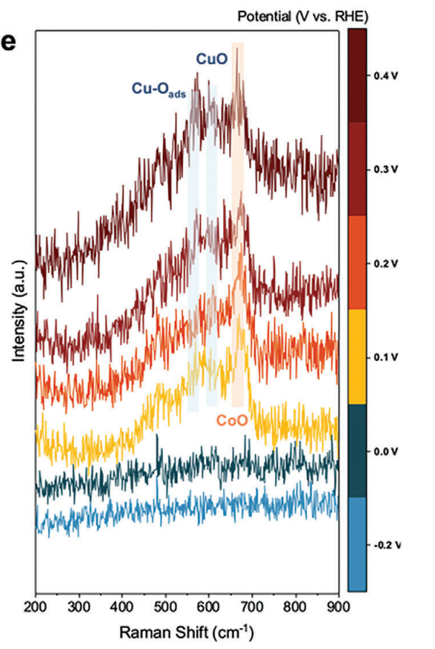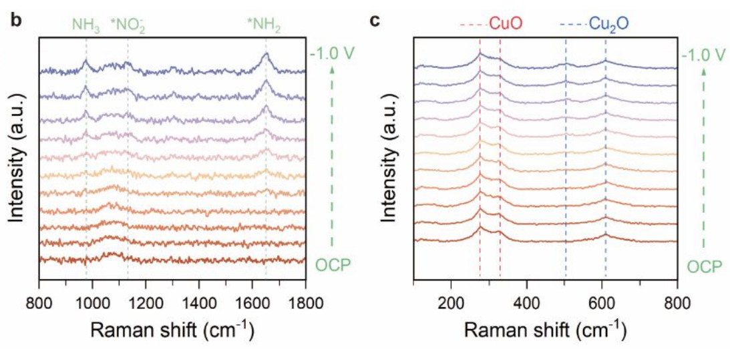
- 电极测试原位前是否需要活化，如果需要请提供活化条件
否
- 如果是采用i-t测试 确认是按照恒压不同时间采点还是变压不同电压间隔采点
不同电压间隔采点：OCP and 1V到-1V vsRHE 每隔0.1V测一条数据
附录类似材料原位Raman数据的参考文献，可单独发群里；如果没有相关参考文献提供的，只要峰位出现变化（含微弱变化），就认为本次测试成功了。
参考文献：
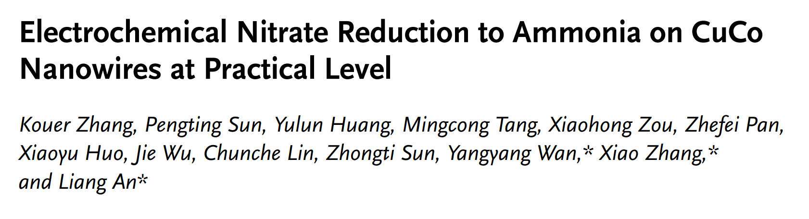
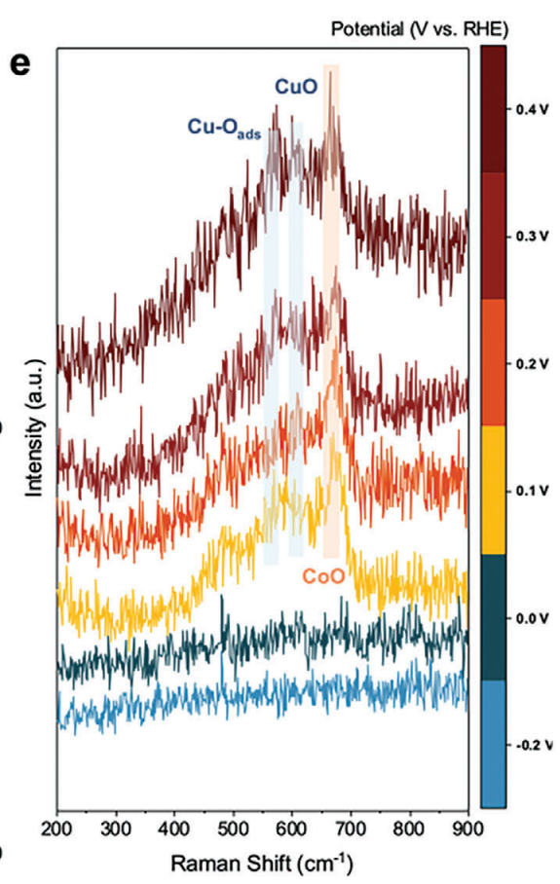
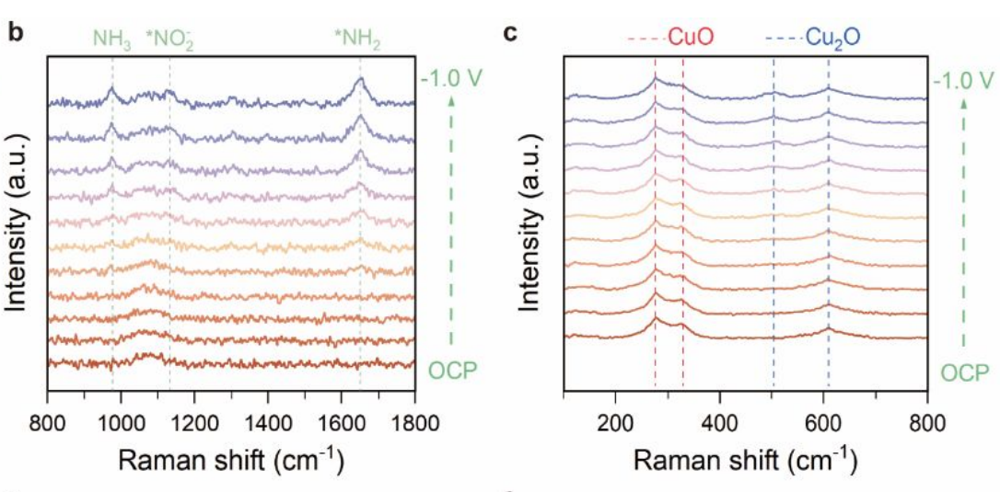
a.
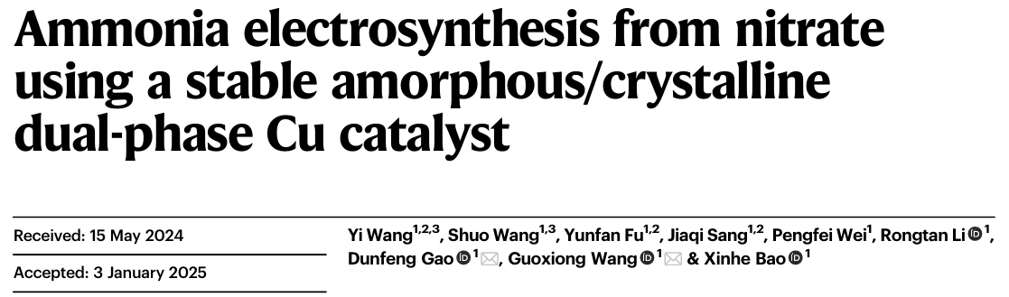
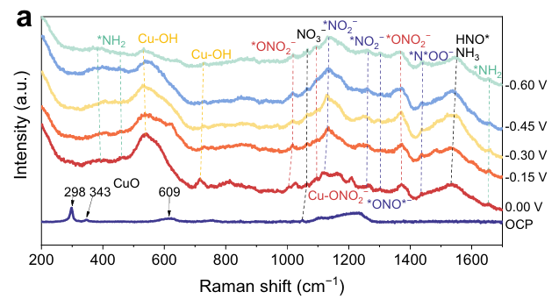
b. 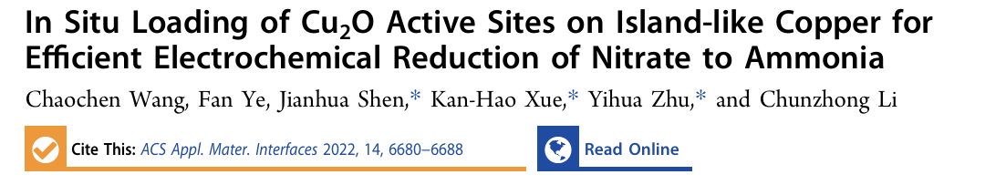
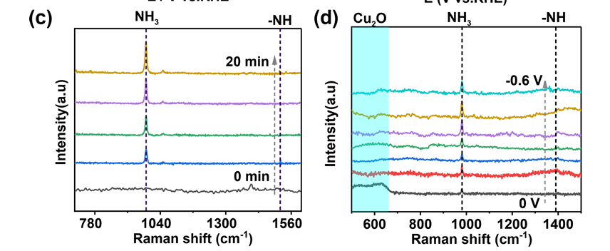
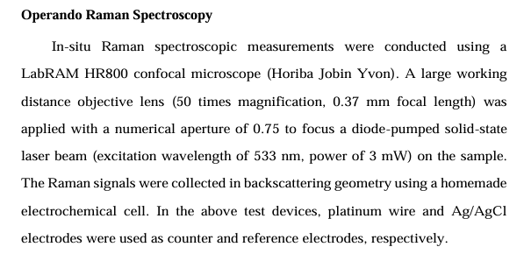
- 如果是因为隐瞒样品信息或者自己知道本材料的注意点未列出的，概不负责的哦，望理解。

